高三语文月考试题

语文试题考试时间为150分钟。第1至10题为选择题，共30分；第11至21题为非选择题，共120分。满分150分。

一、（本大题共4小题，每小题3分，共12分）
1. 下列词语中，加点字的读音全都正确的一组是（ ）
A. 滂沱（pāng） 伛偻（lóu） 拘泥（nì） 虚与委蛇（yí） 卷帙浩繁（shì）
B. 毗邻（pí） 龋齿（qǔ） 挑剔（tī） 酩酊大醉（dǐng） 觥筹交错（gōng）
C. 股肱（hōng） 亲昵（nì） 忸怩（nì） 良师诤友（zhèng） 饿殍遍野（piáo）
D. 狡黠（xié） 葳蕤（ruí） 踟蹰（chí） 谆谆告诫（zhūn） 屡见不鲜（xiǎn）
2. 下列各组词语中，只有一个错别字的一组是（ ）
A. 利落 机秘 前拒后恭 功亏一篑 磐竹难书
B. 观摩 钟爱 投机捣把 分廷抗礼 画地为牢
C. 凋弊 挛生 箴口不言 惨遭屠戮 金碧辉煌
D. 驽马 辐射 积腋成裘 提纲挈领 按部就班
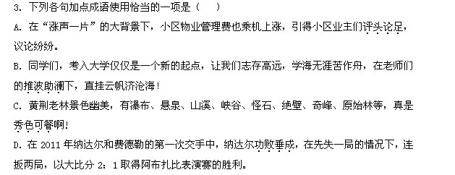4．下列各句没有语病的一项是（ ）
A．京、沪、广、深四大城市房屋销售明显回暖，是因为在年底回笼资金的压力下，打促销折扣牌的楼盘增多，且促销力度加大形成的。
B．会议要求大家，务必在4月21日前去参加庆祝本校建校80周年文艺庆典活动。
C．中国广州市长在亚运圣火传递活动即将举行之际接受记者专访，希望代表和平、友谊和进步的亚运圣火能传递和促进人类共同的梦想与亚洲各国之间的友谊。
D．在世界各地，教授汉语的孔子学院如雨后春笋般不断出现，这是因为伴随着经济的迅猛发展和综合国力的增强，普通话已成为中国又一种广受欢迎的“出口商品”。
二、（本大题共3小题，每小题3分，共9分）
阅读下面的短文，完成5—7题 。
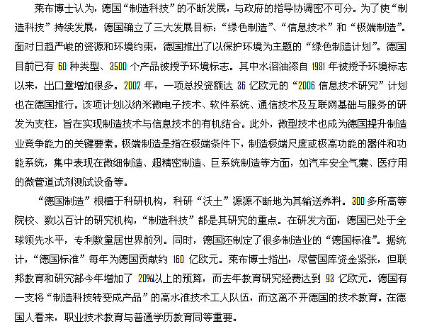自20世纪中叶以来，“德国制造”已成了世界市场上“质量和信誉”的代名词。最近，德国机械及设备制造协会宣布，德国机械制造业出口继续占据世界第一的位置。那么，是什么原因使“德国制造”长盛不衰呢？德国制造科技协会负责人莱布博士自豪地说，德国用化工、电器、光学等新工业产品赢得了市场，德国工业的基础就是“制造科技”。德国依赖其在传统技术和高新技术领域的雄厚实力，成为世界第二大技术出口国和欧洲创新企业密度最高的国家。
德国制造业正因为一直把科学技术创新当作提高制造水平的宝典才使自己一直立于不败之地，而且能百尺竿头更进一步。
5．下列与“德国制造”有关的表述，不正确的一项是( )
A．由于德国制造的机械和设备质量高、信誉好，“德国制造”几乎成了一个品牌，而不仅仅是用来标明这些工业产品的产地。
B．“德国制造”之所以成为“质量和信誉”的代名词，是因为有“制造科技”作基础。
C．德国机械制造业出口持续占据着世界第一的位置，从而为“德国制造”赢得极高信誉。
D．德国在传统技术和高新技术领域的雄厚实力，保证了“德国制造”的高质量。
6．下列对“德国制造”长盛不衰原因的分析，不正确的一项是( )
A．德国是世界第二大技术出口国和欧洲创新企业密度最高的国家。
B．政府为制造业确立“绿色制造”等三大发展目标，对制造业的发展进行指导和协调。
C．依托高校和科研机构，加强科技研发的力度，保证技术水平在全球的领先地位。
D．政府增加对教育的投入，尤其是大力发展职业技术教育。
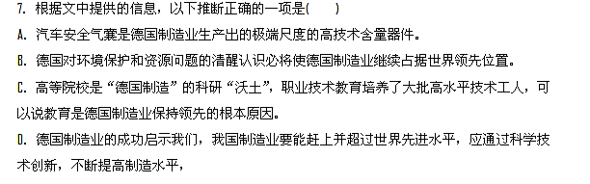三、（本大题共3小题，每小题3分，共9分）
阅读下面的文言文，完成8－10题。
是仪传
是仪字子羽，北海营陵人也。本姓氏，初为县吏，后仕郡，郡相孔融嘲仪，言“氏”字“民”无上，可改为“是”，乃遂改焉。
孙权承摄大业，优文征仪。到见亲任，专典机密，拜骑都尉。吕蒙图袭关羽，权以问仪，仪善其计，劝权听之。从讨羽，拜忠义校尉。仪陈谢，权令曰：“孤虽非赵简子，卿安得不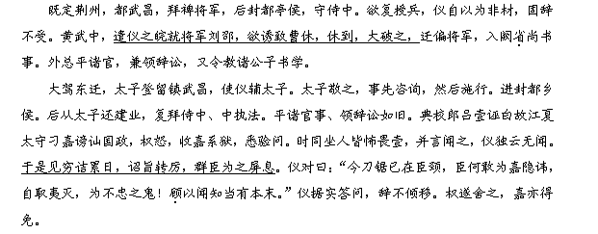自屈为周舍邪？”
南、鲁二宫初立，仪以本职领鲁王傅。为傅尽忠，动辄规谏，事上勤，与人恭。不治产业，不受施惠，为屋舍才足自容。邻家有起大宅者，权出望见，问起大宅者谁，左右对曰：“似是仪家也。”权曰：“仪俭，必非也。”问果他家。其见知信如此。服不精细，食不重膳，拯赡贫困，家无储蓄。权闻之，幸仪舍，求视蔬饭，亲尝之，对之叹息，即增俸赐，益田宅。仪累辞让，以恩为戚。
时时有所进达，未尝言人之短。权尝责仪以不言事，无所是非，仪对曰：“圣主在上，臣下守职，惧于不称，实不敢以愚管之言，上干天听。”事国数十年，未尝有过。吕壹历白将相大臣，或一人以罪闻者数四，独无以白仪。权叹曰：“使人尽如是仪，当安用科法为！”及寝疾，遗令素棺，敛以时服，务从省约，年八十一卒。 （《三国志·吴书》）
8．下列语句中加点词的解释，正确的一项是（ ）
A．专典机密 典：管理
B．迁偏将军，入阙省尚书事 省：掌管
C．顾以闻知当有本末 顾：回头
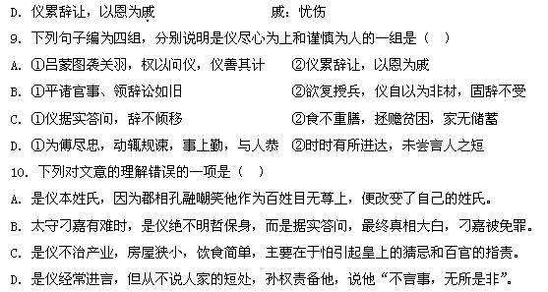
第二卷 (非选择题 共120分)
四、(本大题共3小题，共28分)
11．（1）把文言文阅读材料中画横线的句子翻译成现代汉语。（7分）
①遣仪之皖就将军刘邵，欲诱致曹休，休到，大破之（4分）

②于是见穷诘累日，诏旨转厉，群臣为之屏息（3分）

（2）用斜线(／)给下面文言文中的画线部分断句。(3分)
编 戏 有 如 缝 衣 其 初 则 以 完 全 者 剪 碎其 后 又 以 剪 碎 者 凑 成 剪 碎 易 凑 成 难 凑 成 之 工 全 在 针 线 紧 密。一节偶疏，全篇之破绽出矣。每编一折，必须前顾数折，后顾数折。顾前者，欲其照映；顾后者，便于埋伏。照映埋伏，不止照映一人、埋伏一事，凡是此剧中有名之人、关涉之事，与前此后此所说之话，节节俱要想到，宁使想到而不用，勿使有用而忽之。 （节选自《闲情偶寄》）
（3）课内文言文考查，请解释下列句子中加点词的意思。（6分）
①每一令出，平伐其功 （ ） ②然皆祖屈原之从容辞令 （ ）
③相如度秦王特以诈佯为予赵城（ ） ④愿枉车骑过之（ ）
⑤均之二策，宁许以负秦曲 （ ） ⑥盗其兵符，矫杀晋鄙 （ ）
12．阅读下面一首唐诗，然后回答问题。（6分）
溪 居
柳宗元
久为簪组①累，幸此南夷谪。闲依农圃邻，偶似山林客。
晓耕翻露草，夜榜响溪石。来往不逢人，长歌楚天碧。
【注】簪组：古代官吏的服饰。
（1）诗中描写了一种怎样的生活？请简要赏析。（2分）

（2）清代沈德潜评价这首诗的思想感情时说：“不怨而怨。”你如何理解？请简要分析。（4分）

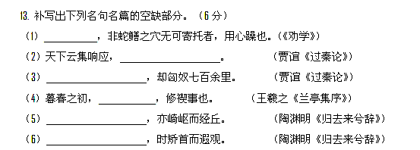五、阅读下面的文字，完成14─17题。
思想的天鹅
林清玄
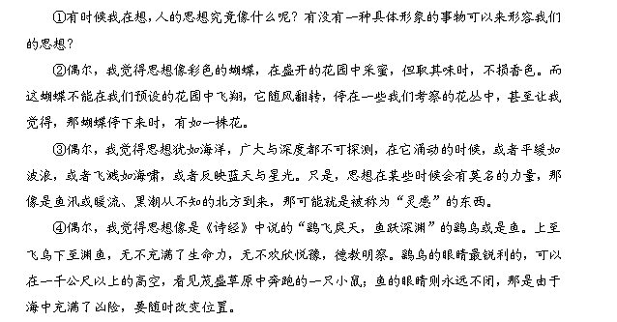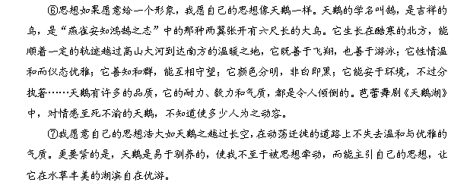⑤不过，蝴蝶的翅力太弱，生命也太短暂；而海洋则过于博大而不能主宰；鹞鸟呢？太过强猛，欠缺温柔的性质；鱼则过于惊慌，因本能而生活。
⑧据说，驯养天鹅有两种方法。一个是把天鹅的一边翅膀修剪，使它失去平衡不能飞，它就会安住于湖边。另一种方法是，把天鹅养在一个较小的池塘里。由于天鹅起飞，必须先在水中滑翔一段路途，才能凌空而去，若池塘太小，它滑翔的路程太短就不能起飞了。
⑨驯养思想的天鹅似乎不必如此，而是确立一个水草丰美的湖泊作为天鹅的家乡，让它保持平衡的双翼（智慧与悲悯），也让它有广大的湖泊，然后就放心地让它展翅翱翔吧！只要我们知道天鹅是季候之鸟，不管它飞到万里之外，在它的心灵中永远不会忘记自己的家乡，经过数万里的时空，在千百劫里流浪，有一天，它就会飞回它的家乡。
⑩在我的心灵之湖泊，有一只时常起飞的天鹅。我看它凌空而去，心里充满对生命的探索的无限热诚。我让那只天鹅起飞，心里一点也不操心，因为我知道，天鹅有一个家乡，它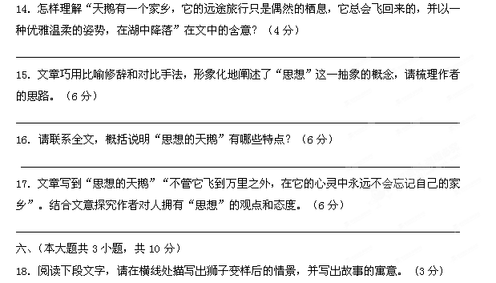的远途旅行只是偶然的栖息，它总会飞回来，并以一种优雅温柔的姿势，在湖中降落。
狮子醒来发现自己的尾巴上挂了张标签，上面写着“驴”，编号、日期、鲜红的公章、签名一应俱全。他想不能自行摘掉，得合法地摘下这标签。他先是愤怒地质问驴子和狼等动物：“我是不是狮子?我怎么会是驴?我从来不吃草!”动物们众说纷纭：“依照法律，我看你是一头驴子。”“你的外表，无疑有狮子的特征，可具体是不是狮子我们说不清!”“你倒不是驴，可也不再是狮子!”狮子变了口气，低三下四，求这个作证，向那个解释，同情狮子的不少，但谁也不敢把那张标签撕去。憔悴的狮子变样了，为这个让路，给那个闪道。终于有一天， 。
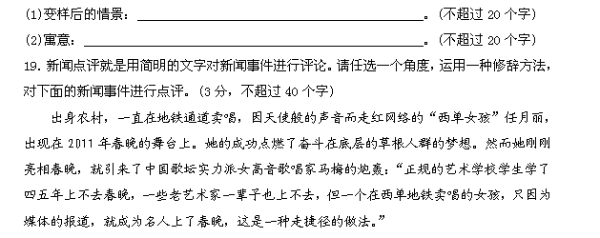
20．“90后”的成长一直备受社会关注。下图是取自《中国青年报》的一份调查表，请认真阅读分析该图表，写出两条结论性的话。（每条不超过25字）(4分)

①

②

21．阅读下面的文字，按要求作文。
“即使把我放在火柴盒里，我也是无限空间的主宰者”是《哈姆雷特》中的一句名言。火柴盒也好，无限空间也罢，其实它们都是次要的，而最重要的是你能否做一个真正的主宰者。
请以“主宰”为题，写一篇不少于800字的文章。
要求：①自选角度；②自定立意；③除诗歌小说外，文体不限。④文体特征鲜明。

参考答案
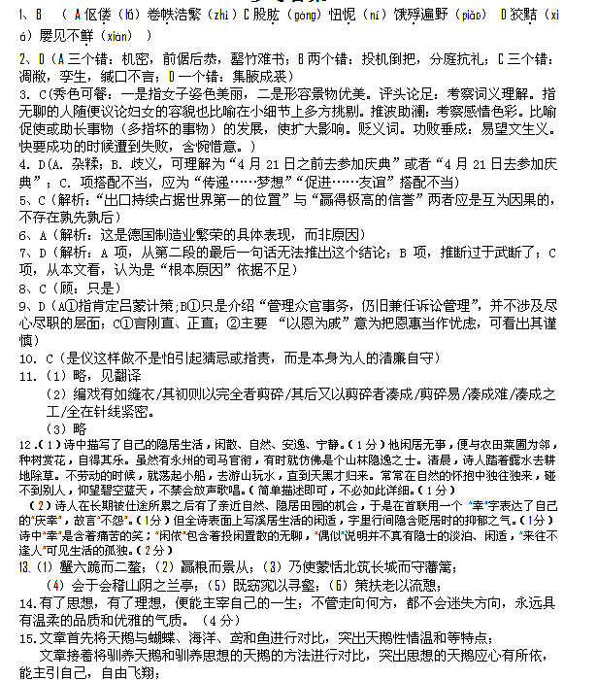文章最后一段描绘自己心中的天鹅，表达对生命探索赞美，对拥有并坚守思想的向往与欣赏。
16. ①具有强大的生命力；②能主宰自己；③性情温和优雅，善知和群；④眼光敏锐，黑白分明；⑤相互守望，至死不渝；⑥充满对生命探索的无限热忱；⑦能安于环境，不过分执著。
17.（1）观点：①人的思想应能主引自我，坚守自我而自由灵动；②人的思想应浩如长空，有高远追求，能经受历练而不失温和优雅；③人有了思想，智慧而悲悯，才不会迷失方向，奋斗进取。④思想是人的灵魂，失去了思想，便如天鹅被剪去双翅，不能展翅高飞；
态度：对热忱探索生命的赞美，对拥有思想的向往，欣赏，赞美……（意对即可）
18．变化后：从狮子洞里忽然传出了“呃啊”的驴叫声。
寓意：无自知，无主见，被舆论左右，最终丧失自我。(4分)
19.参考示例：一花独放不是春。艺术家可以登上春晚舞台，草根同样也可以登上春晚舞台。（4分。角度可以是西单女孩、马梅、春晚等。态度1分，修辞1分，评点2分）
20.（1）“90后”大多数人乐观、自信，对未来充满期许。（2分）（2）“90后”部分人开始担忧未来，感到生存的压力。（意思对即可）（2分）
古文译文：
是仪，字子羽，北海国营陵县人。他最初姓氏，开始时在本县当办事员，接着到北海国政府作事，北海国国相孔融嘲笑他，说他姓的“氏”字是“民”字没有上面的部分，（岂不是民众目无上司?）可以改为同音的“是”字，于是他就把姓改了。
孙权继承和统管大事，以表示尊敬优待的文书征召是仪。是仪到达后受到亲近和信任，专门在孙权身边管理机密文书，被授予骑都尉的官衔。吕蒙图谋袭击关羽，孙权问是仪的意见，是仪觉得吕蒙的计策很好，劝孙权采纳。是仪又随孙权出兵进攻关羽，被任命为忠义校尉。他向孙权陈述理由辞让，孙权下达指令说：“我虽然不是赵简子，但是您怎么能够不委屈自己当一下周舍呢?”
